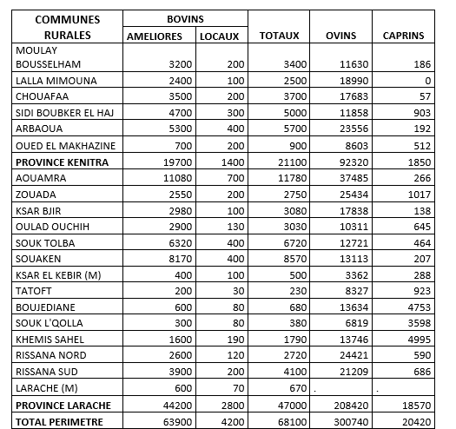
Table total des betail par chaque commune périmètre Loukkos Anne 2024

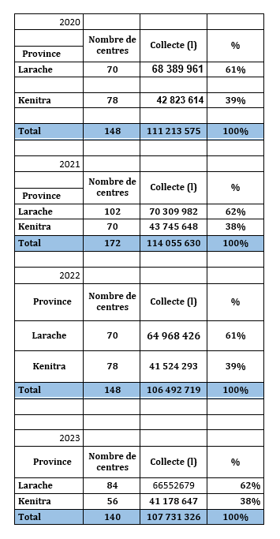
Collect laitiaire Table total des betail par chaque commune périmètre Loukkos Par annee

